Demokratia= kansanvalta
- Kansa valitsee itselleen edustajat eli päättäjät jotka tekevät päätöksiä ja valintoja yhteiskunnan asioista (edustuksellinen demokratia)
- Demokratiaa toteutetaan yleensä vaaleilla ja niissä on useita vaihtoehtoja joista kansalainen saa itse vapaasti valita ketä/mitä äänestää
- Tärkeää on että vaalit toteutetaan vapaasti ja rehellisesti

Demokratian monet eri muodot
- Suora demokratia: kansa äänestää suoraan kaikista päätöksistä
- Edustuksellinen demokratia: kansa äänestää päättäjät jotka päättävät kaikesta
- Liberaali demokratia: vaaleilla valittujen valtaa rajoitetaan perustuslailla ja muilla lainsäädännöillä
- Puolidemokratia: demokratian ja diktatuurin välimuoto= näennäinen demokratia jota kuitenkin johtaa vahva johtaja jota ei käytännössä saa pois vallasta
- Kansandemokratia: rikkaat ei saa äänestää vaan valta on tavallisella kansalla ( Karl Marxin idea)

Vapaa demokratia
- maa jossa demokratia on sidoksissa ihmisoikeuksiin esim. sananvapauteen
- Ihmisoikeudet kuuluvat useissa demokraattisissa maissa perusoikeuksiin, ja ne on sidottu maan perustuslakiin
- Perusoikeuksia on negatiivisia (oikeudet joita ei saa ottaa pois) ja positiivisia ( lisäävät ihmisten mahdollisuuksia hyvään elämään)
- perusoikeudet oikeuttavat ja mahdollistavat kansaa harjoittamaan vapaasti valtaansa eli demokratiaa.
- Demokratia ei kuitenkaan tarkoita suoraan että ihmisoikeuksia tai kansan oikeuksia kunnioitettaisiin vaan voi olla maita joissa on esim. demokraattiset vaalit mutta hallitusta ei saa arvostella vapaasti.
- Demokraattisessa maassa noudatetaan maan lakia ja kaikki kansalaiset ovat tasa-arvoisia lain edessä =oikeusvaltiot

Vallan kolmijako
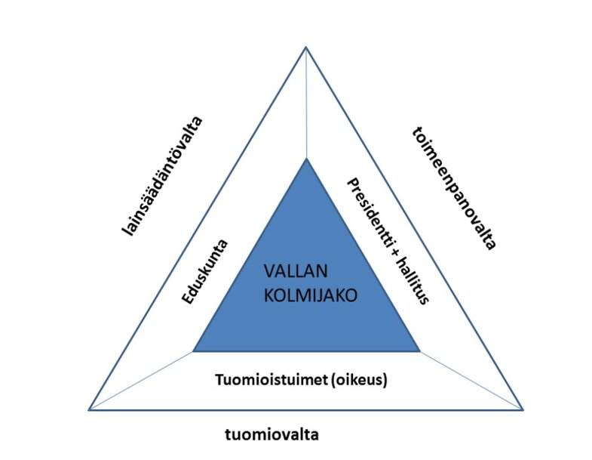

Demokratian haasteet
- Demokratia ei siis tarkoita sitä että kaikki saavat tahtonsa läpi vaan enemmistöllä on valta
- Lakien avulla voidaan kuitenkin huolehtia siitä että myös vähemmistön mielipiteet huomioidaan
- Olennaista on se että koko kansa on aktiivinen
- jos vain pieni osa äänestää niin silloin vain pienen osan toiveet ja tahto toteutuu
- Äänestystä voi manipuloida ’’reilusti’’ esim. median ja somen avulla.
- Valeuutiset, tyhjät lupaukset ja provosointi
- jos ihmiset eivät perehdy siihen ketä ja mitä äänestävät niin he todennäköisesti äänestävät henkilöä/kantaa joka on eniten ollut esillä heidän lähipiirissään tai esim. mediassa (brexit)
- Se mistä äänestetään vaikuttaa enemmän toisiin ihmisiin kuin toisiin (tulisiko silloin kaikilla olla vain yksi ääni?)
- Korruptoituneissa maissa vaalituloksista voi sopia rahalla
- Se voi myös vaikuttaa siihen ketkä lähtee ehdolle vaaleihin, sekä ketkä saavat eniten rahoitusta vaalikampanialleen
- Ekonominen painostus voi myös vaikuttaa vaalituloksiin
- Isoilla teknologia ja someyrityksillä (google, facebook) valta vaikuttaa kansan äänestykseen esim. mainostamalla ja nostamalla tiettyjä artikkeli ja uutispätkiä kansalaisten someen.

